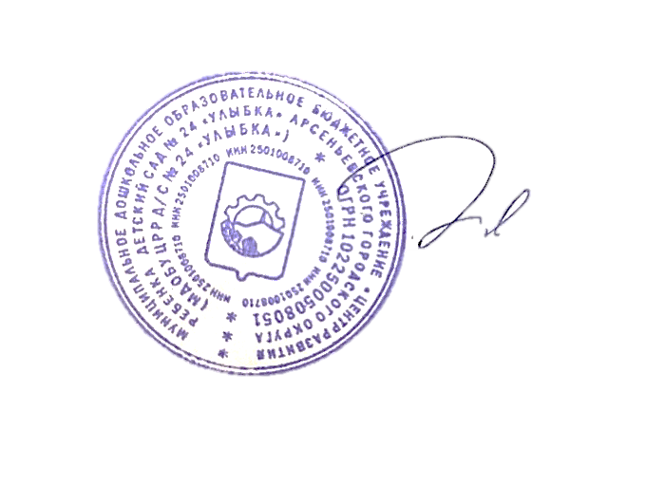Движение воспитанников за май с 01.08.2024 по 31.08.2024

|  |  |  |  |
| --- | --- | --- | --- |
| **Дата приказа** | **Реквизиты приказа** | **Возрастная группа** | **Кол-во детей в группе** |
| 01.08.2024 | 94-А | Первая младшая | 30 |
| 01.08.2024 | 94-А | Вторая младшая | 10 |
| 01.08.2024 | 94-А | Разновозрастная | 1 |
| 01.08.2024 | 94-А | Старшая | 1 |
| 26.07.2024 | 101-А | Вторая младшая | 1 |

Заведующий МДОБУ ЦРР д/с № 24 «Улыбка» С.А. Швец